Задания для развития речи и познавательных способностей
у детей 6-7 лет
ТЕМАТИЧЕСКИЙ ЦИКЛ «ОСЕНЬ»

- Выясните, знает ли ваш ребенок, какое время года наступило. На прогулке беседуйте с ребенком и помогите ему запомнить, что осень можно разделить на раннюю и позднюю. Расскажите ребенку о том, чем они отличаются друг от друга.
Ранней осенью еще тепло, часто светит солнце, дожди идут редко. Листья на деревьях начинают краснеть и желтеть, поэтому раннюю осень называют золотой. В парках и садах еще цветут астры, бархатцы и другие осенние цветы. На полях и в садах убирают урожай овощей и фруктов. В лесах собирают бруснику, клюкву, грибы. Перелетные птицы собираются в стаи и готовятся к отлету на юг.
Поздней осенью становится холодно, солнце светит все реже и почти не греет, часто идет моросящий дождь. Как зарядит сыпать маленькими капельками, так и будет идти день, два не переставая. Деревья сбрасывают последнюю листву. Жухнет трава, вянут цветы. Заканчивается отлет птиц на юг.
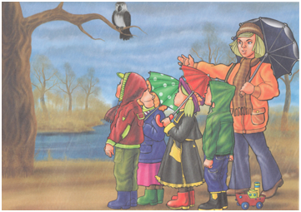
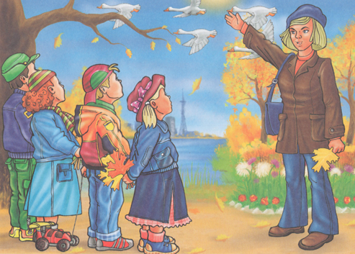
Ранняя осень Поздняя осень

- Выучите стихотворение: Сентябрь, октябрь, ноябрь-
С дождем и листопадом.
И птицы улетают,
И детям в школу надо.

- Считай до 5

Один кленовый листик, два кленовых листика ....и т.д.
Одна глубокая лужа, две глубоких лужи,...... и т.д.
Одно серое облако, два серых облака....... и т.д.

- Речь и фантазия. Закончи предложение:

Моросит осенний дождь и.......
Дети гуляют в парке, где...........
Трава пожухла потому, что.......
Наступила осень, поэтому........

- Игра «Скажи наоборот»

Поздняя осень- .......................(ранняя осень)
Дождливый день-.....................(ясный день)
Веселое настроение-.................(грустное настроение)
Глубокая лужа-...........................(мелкая лужа)
Сильный ветер-...........................(слабый ветер)
Теплая погода-............................(холодная погода)

- Игра «Собери предложение»

В, дождь, стекла, барабанит.
Белка, к, запасы, зиме, готовит.
Дети, букет, осень, собрать.

- Игра «Куда падают листья? »
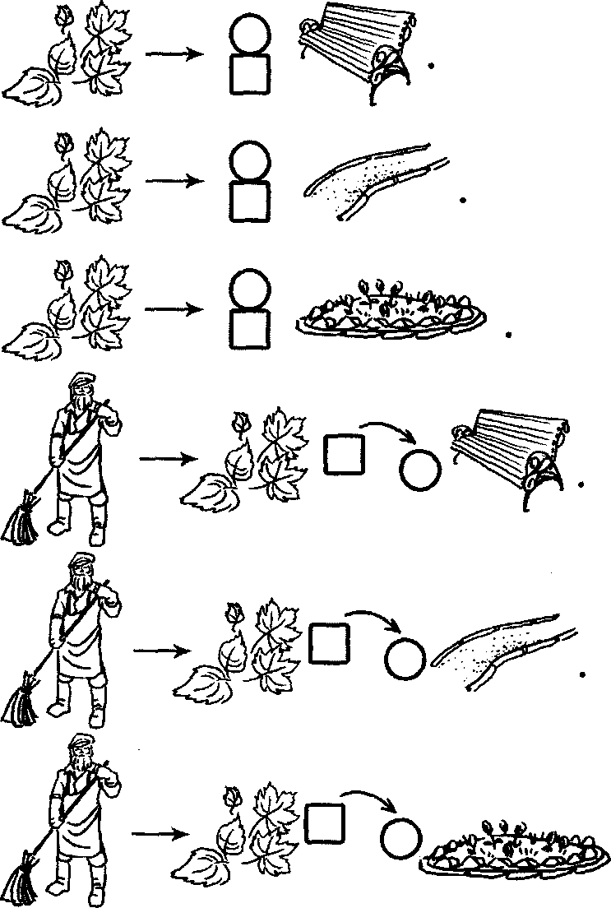
- это предлог «НА», -это предлог «С»

Посмотри на рисунки и скажи, куда падают листья, где они лежат и откуда их сметают (стряхивают).

-Листья падают на лавку (на тропинку, на клумбу).

-Листья лежат на лавке (на тропинке, на клумбе).

-Дворник смел листья с лавки (с тропинки, с клумбы).

- Задание для развития графомоторных навыков

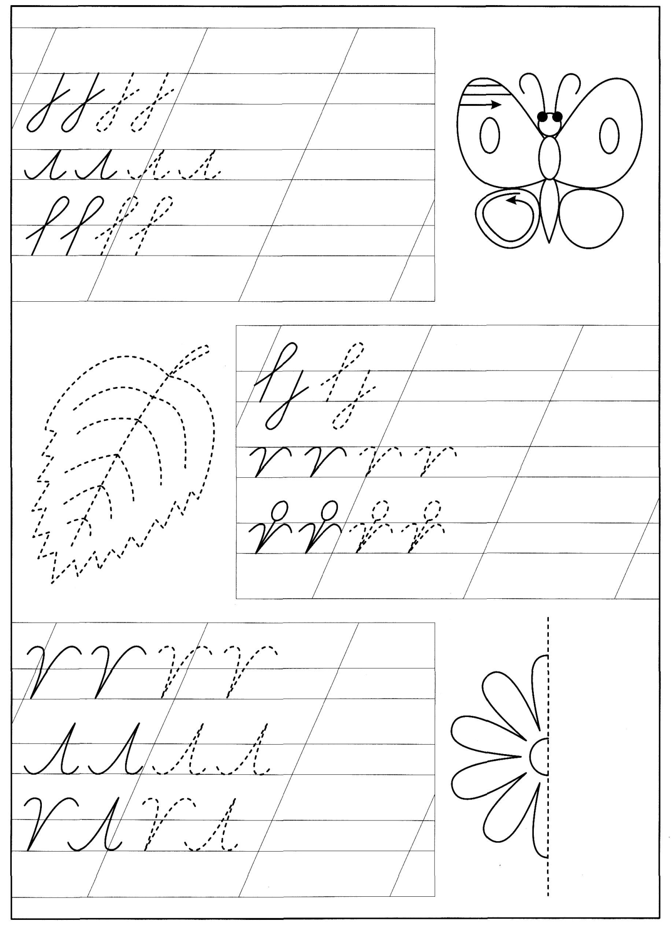

- Задание для развития внимания. Раскрась по цифрам
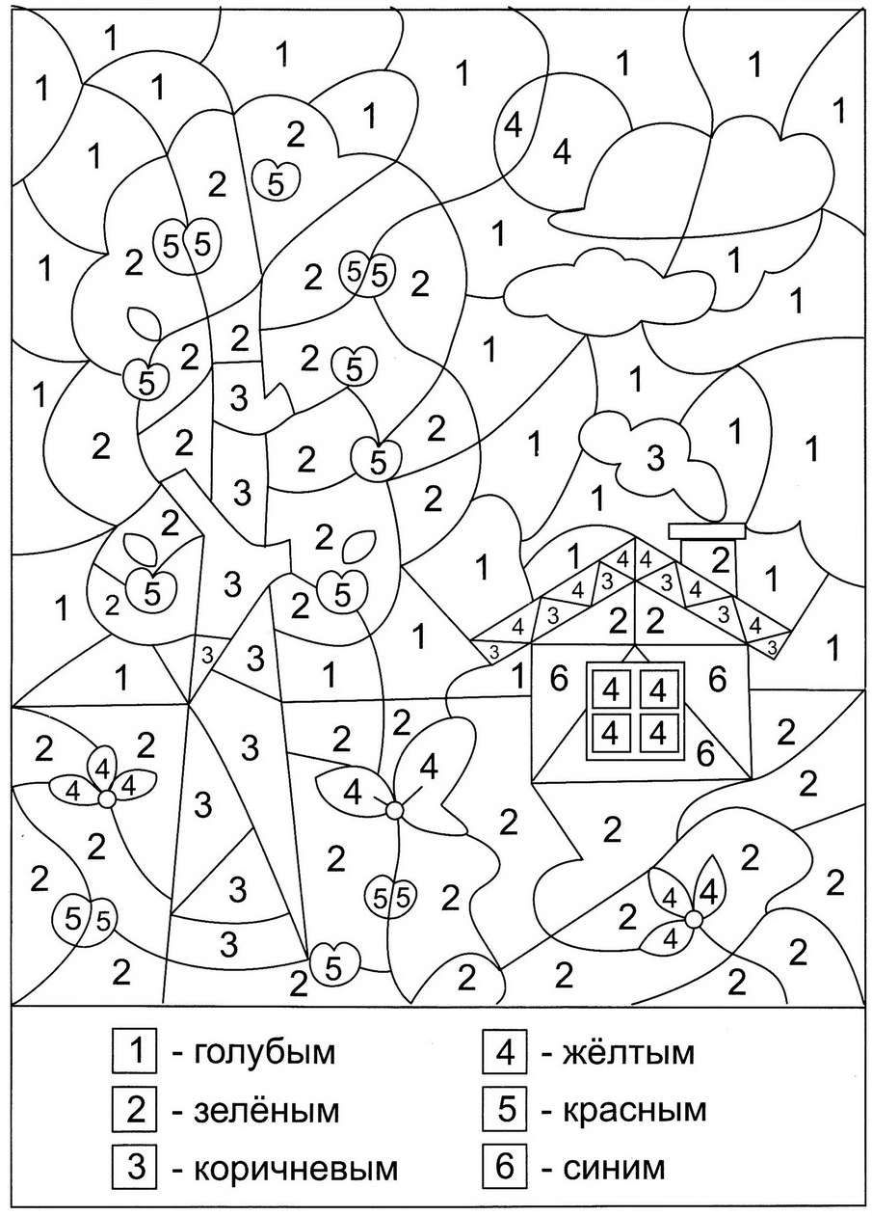

- Стихи

*** Калинушка
Старый тополь у крылечка, Лес осенний засыпает,
Дыма светлое колечко. Гол и пуст,
Светит золотом простор. А калина не снимает
Что ни двор- монетный двор. Красных бус.
И, расправив крылья –весла, Степь под снегом холодеет
Над просторами земли Вся бела,
Черной лодкой остроносой Вкруг села.
Проплывают журавли.
А. Екимцев Ф. Петров

Березка Осень (отрывок)
Эта модница лесная Октябрь уж наступил - уж роща отряхает
Часто свой наряд меняет: Последние листы с нагих своих ветвей;
В шубке белой- зимой, Дохнул осенний хлад- дорога промерзает ,
Вся в сережках- весной, Журча еще бежит за мельницу ручей,
Сарафан зеленый летом, Но пруд уже застыл; сосед мой поспешает
В день осенний в плащ одета. В отъезжие поля с охотою своей,
Если ветер налетит, И страждут озими от бешенной забавы,
Золотистый плащ шуршит. И будит лай собак уснувшие дубравы.
И Семенова А. С. Пушкин

- Загадки
Жаль озябшего бедняжку. Тетка Федосья
Всем ветрам и ветеркам Красила колосья,
Он последнюю рубашку На клене - листья,
Раздарил по лоскуткам. На рябине кисти.
(Осенний лес) (Осень)

Целый день он шлепал, шлепал Приходит по луже
Ямы лужами заштопал. (Дождь) Уходит по стуже. (Осень)

Его весной и летом
Все видели одетым
А осенью с бедняжки
Сорвали все рубашки.
(Лес)

- Пословицы и поговорки.

Осенью серенькое утро, красненький денек.
Осень –запасиха, зима- подбериха.
Лето со снопами, осень- с пирогами.
Октябрь землю покрыл где листиком, где снежком.
Ноябрь- сентябрев внук, октябрев сын, зиме родной брат.
В осеннее ненастье семь погод на дворе:
Сеет, веет, кружит, мутит, рвет, сверху льет, снизу метет.

- Кроссворд
По горизонтали
- Дует сильно, задувает
Листья с дерева срывает.
- Он идет целый день, барабанит в стекла.
От него, посмотри, вся земля промокла
- Эту спицу ты открой, от дождя себя укрой.
По вертикали:
- Листья опадают, птицы улетают, когда это бывает?
- Золотым осенним днем листья сыплются дождем.
5
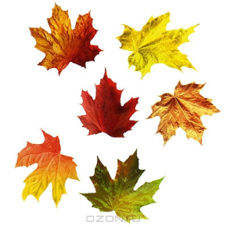 3. 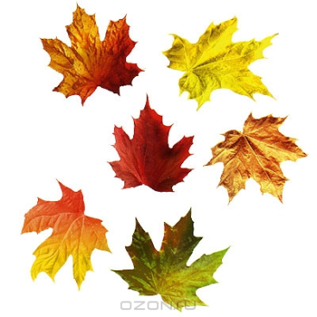

4.
2.

1.

